Муниципальное дошкольное образовательное учреждение

Муниципальный детский сад «Сказка»

Паспорт

1 мл. группы № 4 «Буратино»

г. Жуков 2024-2025г

**Паспорт мл. группы**

Воспитателями группы являются:

*Даурцева Елена Валентиновна*

Курбакова Инна Николаевна

Помощник воспитателя:

*Антохина Антонина Николаевна*

Музыкальный работник:

*Манакина Екатерина Михайловна*

Воспитательно – образовательный процесс осуществляется по программе:

**«Образовательная программа дошкольного образования «Муниципальный детский сад «Сказка» .**

**А.А. Леонтьева.**

**Список группы:**

1. Даян Б.
2. Хадича Б.
3. Матвей В.
4. Абдуло В.
5. Мустафо Д.
6. Марк Е.
7. Дима Е.
8. Амелия И.
9. Мадинахон К.
10. Марьям М.
11. ДаринаМ.
12. Даша Н.
13. Василиса П.
14. Таня Р.
15. Федя С.
16. Маша Т.
17. Лев Ш.
18. Ислам Э.

**Режим дня в дошкольном учреждении**

Режим дня в нашем дошкольном учреждении соответствует

всем основным требованиям.

В детском саду разработан гибкий режим дня, учитывающий

возрастные психофизиологические возможности детей,

их интересы и потребности, обеспечивающий взаимосвязь

планируемой организованной образовательной деятельности с

повседневной жизнью детей в детском саду.

Кроме того, учитываются климатические условия (в течение года режим дня меняется дважды). В отличие от зимнего в летний оздоровительный период увеличивается время пребывания детей на прогулке. Прогулка организуется 2 раза в день: в первую половину дня – до обеда и во вторую половину - после дневного сна или перед уходом детей домой. Во время прогулки с детьми проводятся игры и физические упражнения. Подвижные игры проводят в конце прогулки перед возвращением детей в помещение ДОУ. Дневному сну отводится 2 часа. Самостоятельная деятельность детей занимает в режиме дня не менее 3 - 4 часов.

# Режим дня

(холодный период )

7.00-8.30…….ПРИЕМ, ОСМОТР ДЕТЕЙ, ИГРЫ, УТРЕННЯЯ ГИМНАСТИКА, ДЕЖУРСТВО

8.30 -8.55……..ПОДГОВКА К ЗАВТРАКУ, ЗАВТРАК

8.55- 9.00……..ИГРЫ, ПОДГОТОВКА К ЗАНЯТИЯМ

9.00- 10.35……ОРГАНИЗОВАННАЯ ОБРАЗОВАТЕЛЬНАЯ ДЕЯТЕЛЬНОСТЬ (с перерывом в 10 мин)

10.35-12.25……ПОДГОТОВКА К ПРОГУЛКЕ, ПРОГУЛКА (ИГРЫ,НАБЛЮДЕНИЯ,ТРУД)

12.25-12.40……ВОЗВРАЩЕНИЕ С ПРОГУЛКИ, ИГРЫ

12.40-13.10……ПОДГОТОВКА К ОБЕДУ, ОБЕД

13.10-15.00……ПОДГОТОВКА КО СНУ, ДНЕВНОЙ СОН

15.00- 15.25……ПОСТЕПЕННЫЙ ПОДЬЕМ, ВОЗДУШНЫЕ, ЗАКАЛИВАЮЩИЕ ПРОЦЕДУРЫ

15.25 -15.40…....ПОДГОТОВКА К ПОЛДНИКУ, ПОЛДНИК

15.40 -16.20……ИГРЫ, САМОСТОЯТЕЛЬНАЯ ДЕЯТЕЛЬНОСТЬ ДЕТЕЙ

16.20-16.40……ЧТЕНИЕ ХУДОЖЕСТВЕННОЙ ЛИТЕРАТУРЫ

16.40-19.00…….ПОДГОТОВКА К ПРОГУЛКЕ, ПРОГУЛКА УХОД ДЕТЕЙ ДОМОЙ

# Режим дня

(теплый период )

До 8.30.....ПРИЕМ ДЕТЕЙ НА ВОЗДУХЕ, ОСМОТР ДЕТЕЙ, ИГРЫ, ГИМНАСТИКА, ДЕЖУРСТВО

8.30- 9.00……..ПОДГОТОВКА К ЗАВТРАКУ, ЗАВТРАК

9.00- 10.00……ИГРЫ И РАЗВЛЕЧЕНИЯ ДЕТЕЙ

10.00-12.25…...ПОДГОТОВКА К ПРОГУЛКЕ , ПРОГУЛКА (ФИЗКУЛЬТУРНО-ОЗДОРОВИТЕЛЬНАЯ РАБОТА, ЗАКАЛИВАНИЕ,ВОСПИТАТЕЛЬНО-ОБРАЗОВАТЕЛЬНАЯ РАБОТА)

12.25 -12.40…. ВОЗВРАЩЕНИЕ С ПРОГУЛКИ, ВОДНО-ЗАКАЛИВАЮЩИЕ ПРОЦЕДУРЫ

12.40 -13.10…..ПОДГОТОВКА К ОБЕДУ, ОБЕД

13.10- 15.00…..ПОДГОТОВКА КО СНУ, СОН

15.00- 15.25…..ПОСТЕПЕННЫЙ ПОДЬЕМ, ВОЗДУШНЫЕ, ЗАКАЛИВАЮЩИЕ ПРОЦЕДУРЫ

15.25-15.40……ПОДГОТОВКА К ПОЛДНИКУ, ПОЛДНИК

15.40-16.20……САМОСТОЯТЕЛЬНАЯ ДЕЯТЕЛЬНОСТЬ ДЕТЕЙ, ИГРЫ

16.20-19.00……ПОДГОТОВКА К ПРОГУЛКЕ, ПРОГУЛКА, (ВОСПИТАТЕЛЬНО-ОБРАЗОВАТЕЛЬНАЯ РАБОТА , ИГРЫ ДЕТЕЙ ) УХОД ДЕТЕЙ ДОМОЙ.

Продолжительность непрерывной образовательной деятельности - не более 10 минут.

Перерывы между периодами непрерывной образовательной деятельности – не менее 10 минут.

Предметно - развивающая, игровая среда в

младшей группе

Правильная организация предметно-развивающей среды - это одно из важных условий воспитательно-образовательной работы в условиях ФГОС. Развивающая предметно-пространственная среда должна обеспечивать возможность общения и совместной деятельности детей и взрослых, двигательной активности детей, а также возможности для уединения. Она должна работать на самостоятельность и самодеятельность ребёнка. Развивающая среда должна быть: содержательной, насыщенной, доступной, трансформируемой, безопасной.

Приглашаю на экскурсию в младшую группу «Буратино».

Предметно-развивающая среда в младшей группе построена в соответствии с Федеральным государственным образовательным стандартом дошкольного образования.

*В раздевалке группы* находятся индивидуальные шкафчики детей, скамейки. Здесь же находится информационный стенд для родителей, в котором размещаются консультации, советы родителям и другая важная информация.

Здесь же находится информация о тематических неделях в детском саду и рекомендации родителям в рамках тематической

недели.

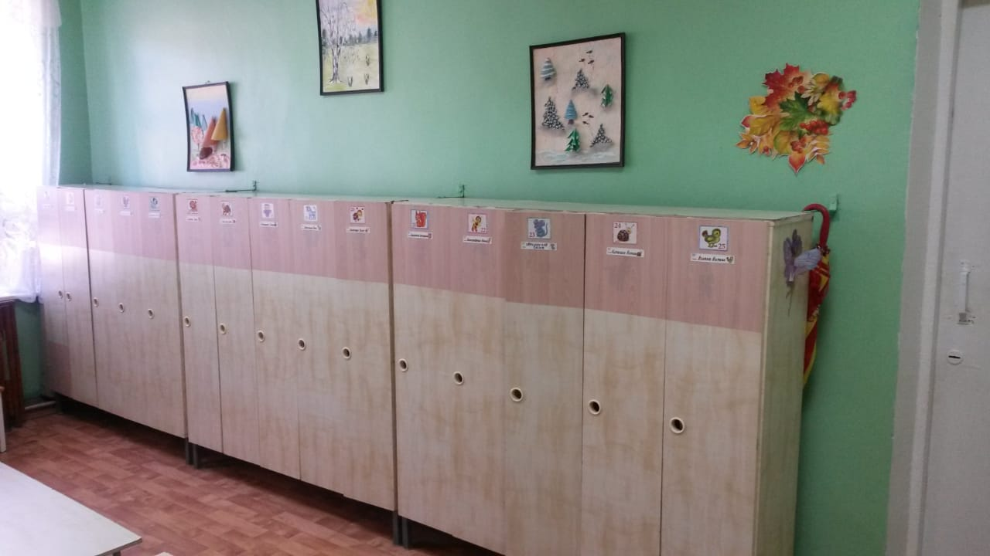

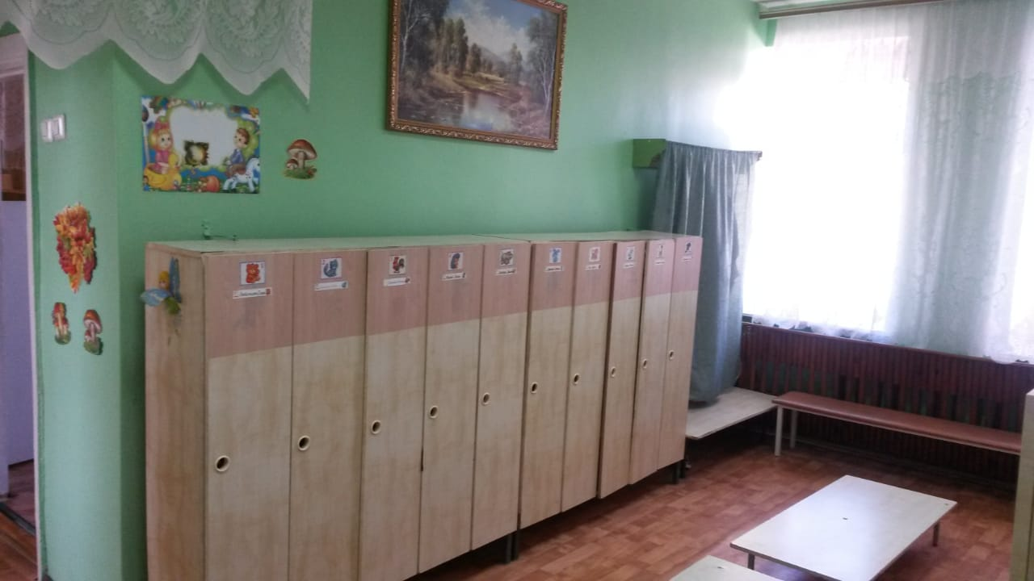

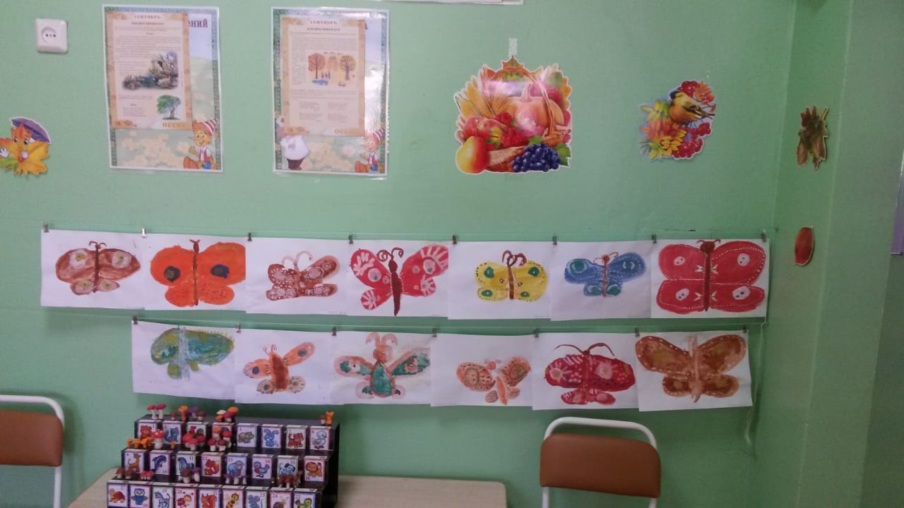

*В спальной комнате* находятся кроватки по количеству детей 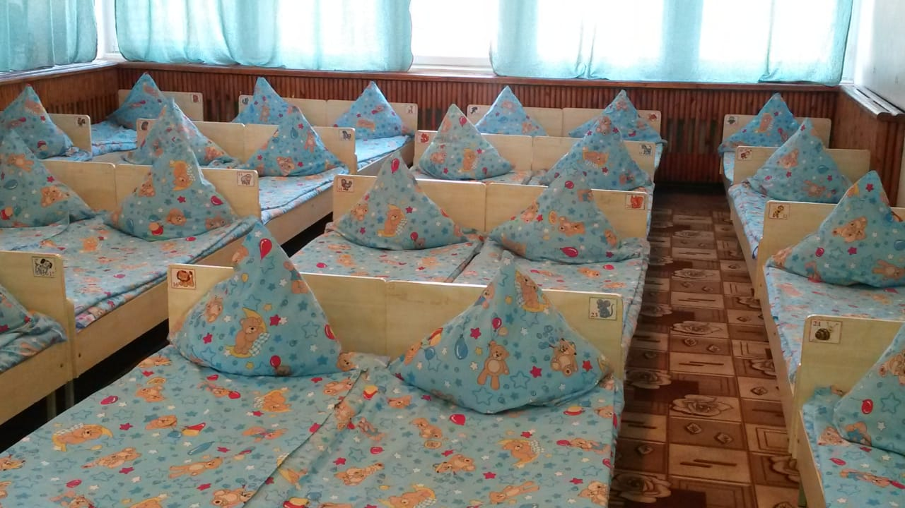

*В туалетной комнате* индивидуальные полотенчики, раковины, унитазы 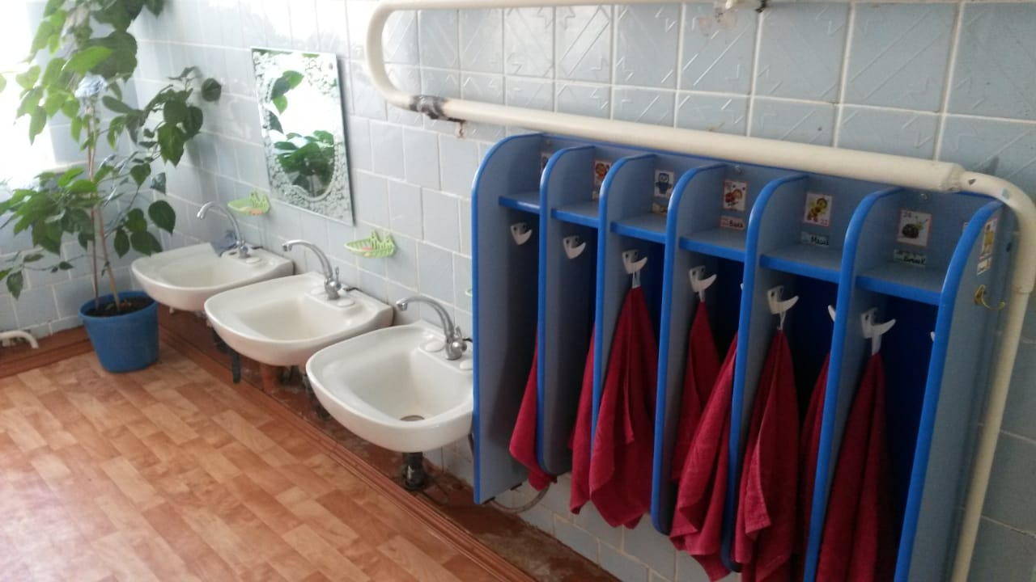

*В книжном уголке* могут знакомиться с книгами, рассматривать

иллюстрации. В уголке можно выбрать и почитать любимую сказку, а также полистать познавательную энциклопедию. Дети с удовольствием рассматривают красочные иллюстрации и пересказывают понравившиеся сказки. Книги в уголке постоянно обновляются, пополняются и соответствуют тематическим неделям. Во время учебно-воспитательного процесса мы используем этот центр для знакомства с поэтами и писателями,

читаем сказки, разучиваем стихи, сочиняем небольшие рассказы.

*Уголок творчества*. В распоряжении детей есть различные материалы для воплощения своих творческих замыслов: цветные карандаши и фломастеры, восковые мелки, простые карандаши, пластилин, доски для лепки, цветная, белая бумага и картон, акварель, кисти, непроливайки, клей, ножницы, стеки,

большой выбор трафаретов, различные схемы для рисования животных, растений, бытовых приборов, схемы для поделок из бумаги, большой выбор раскрасок. К центру имеется свободный доступ, в любое свободное время дети могут лепить, рисовать, вырезать делать поделки из бумаги

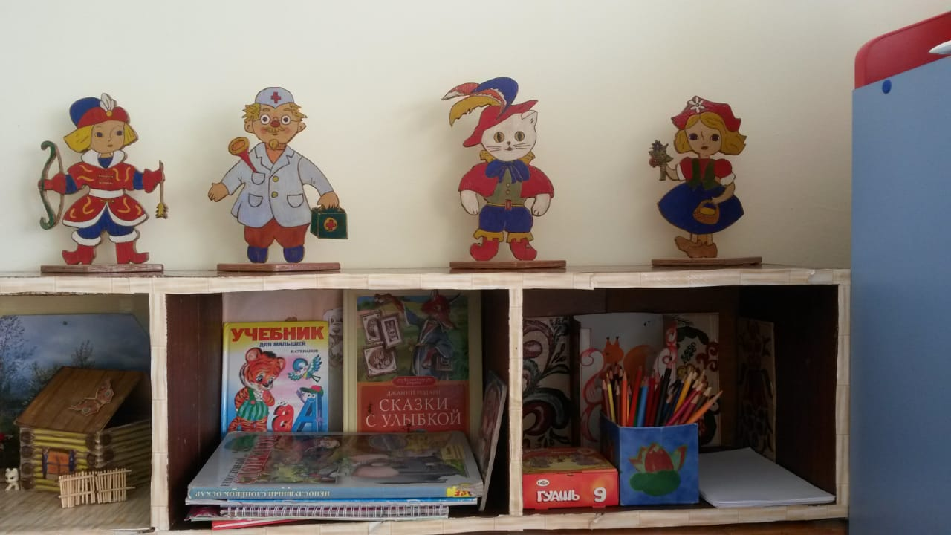

*Уголок настольно-печатных и дидактических игр* содержит различные мозаики, в том числе магнитная мозаика, широкий выбор пазлов, игры на развитие мелкой моторики и т. д. Каждый из ребят может найти себе игру и перейти за стол или на ковер и с удовольствием провести время. Уголок постоянно пополняется

новыми играми. Все игры соответствуют возрасту, находятся в свободном доступе и безопасны для детей.

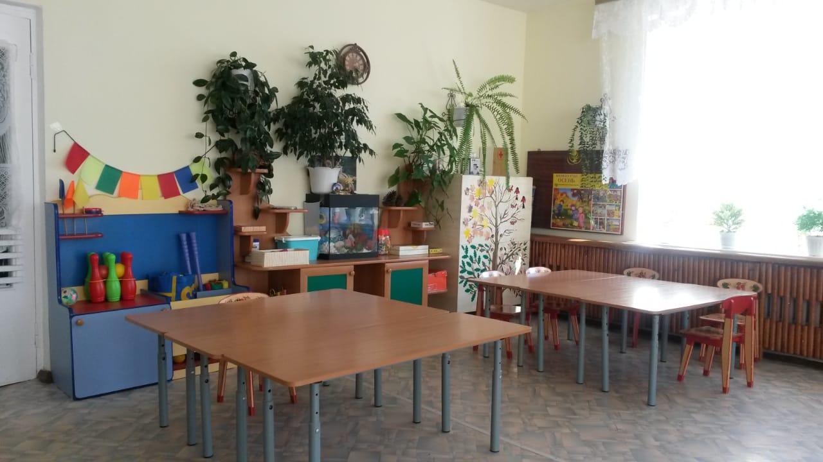

*Уголок конструирования* в нем находится различный строительный материал (конструкторы различного вида, лего), здесь мальчишки воплощают свои замыслы. Имеется и конструктор для девочек. Весь материал помещен в пластиковые контейнеры и корзины, что делает уголок мобильным. Конструктор можно перемещать в любое место группы и

заниматься строительством подгруппой или индивидуально.

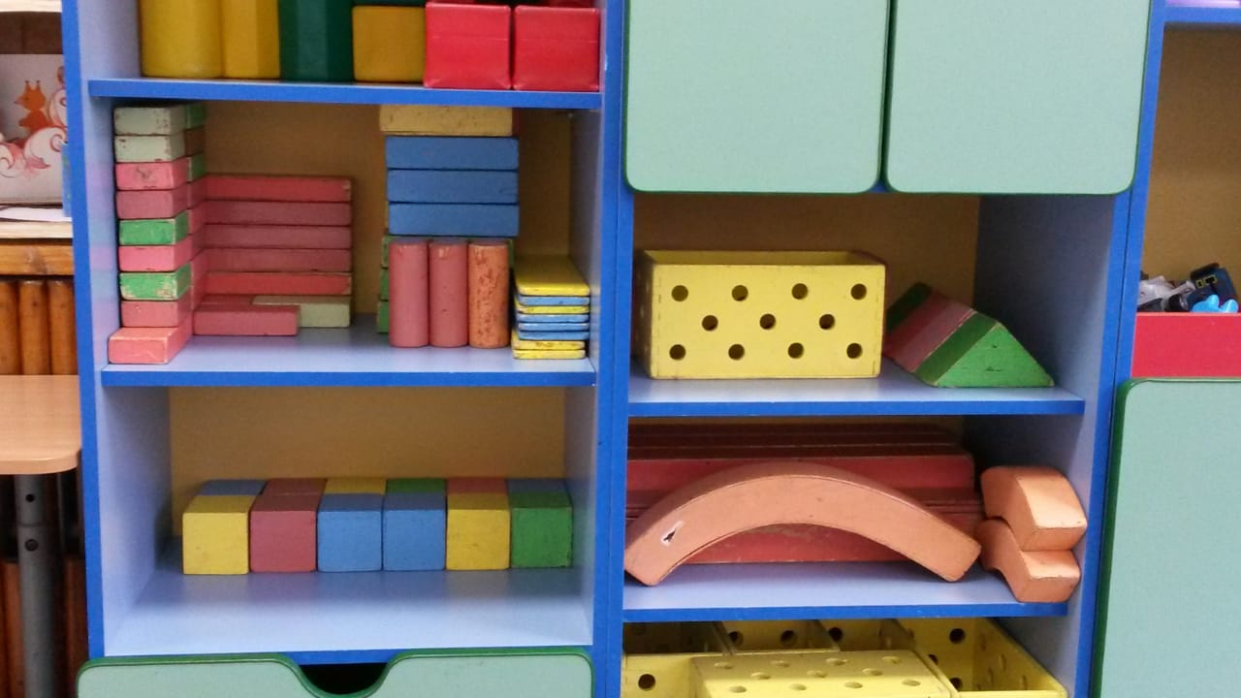

*Уголок сюжетно-ролевых игр* «Магазин», «Салон красоты», «Семья», «Больница», они хоть и стоят на одном месте, но играть в эти игры можно в любом месте группы, так как атрибуты размещены в корзинах. В этих уголках любят играть не только девочки, но и мальчики. Атрибуты к играм постоянно пополняются. 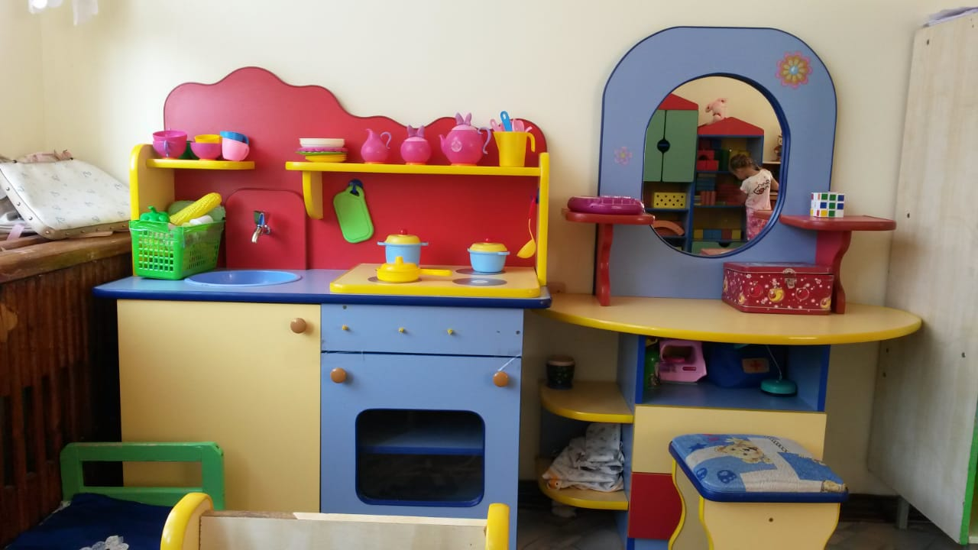

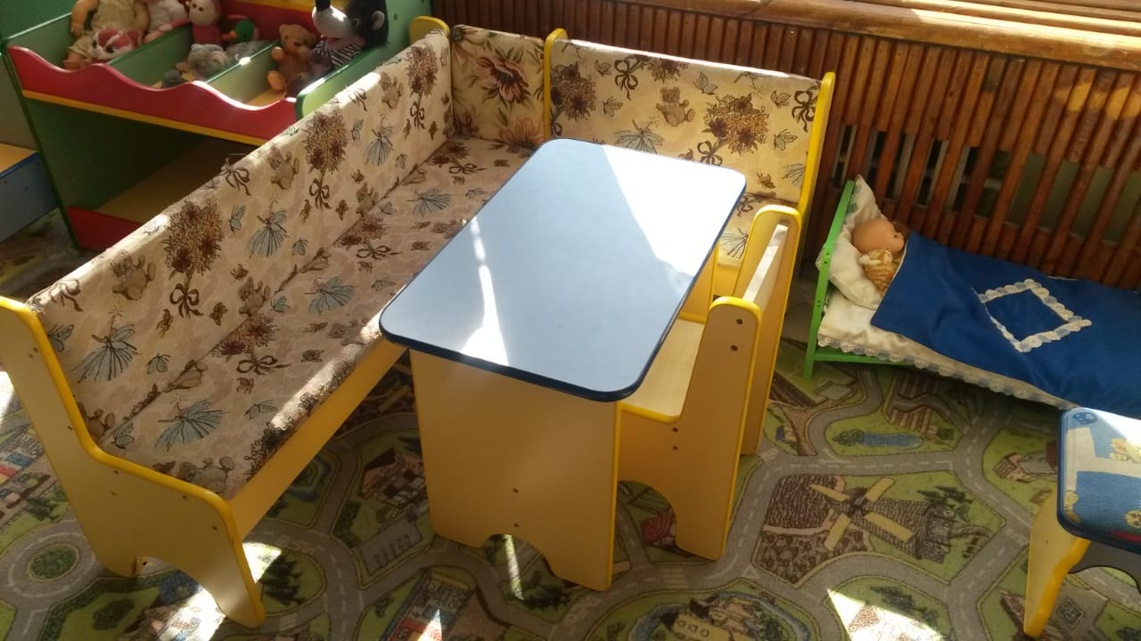

*В учебной зоне* у нас располагается уголок природы, в котором имеется календарь природы, достаточное количество комнатных растений и инвентарь по уходу за ними. Здесь ребята знакомятся с окружающим миром: с разными явлениями природы, флорой и фауной нашей планеты, учатся наблюдать и ухаживать за растениями.

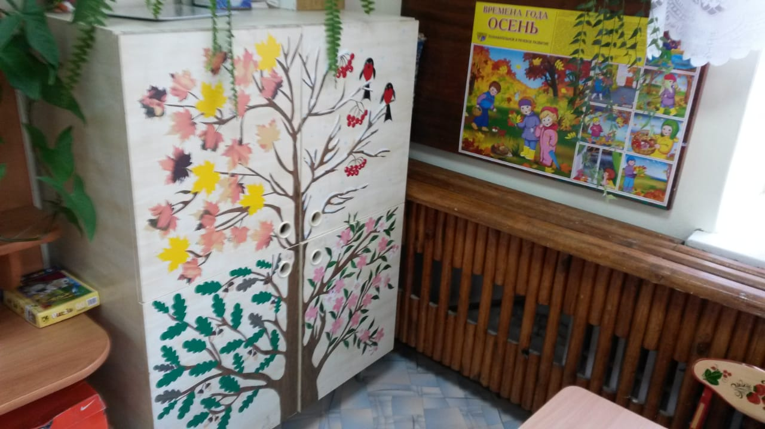

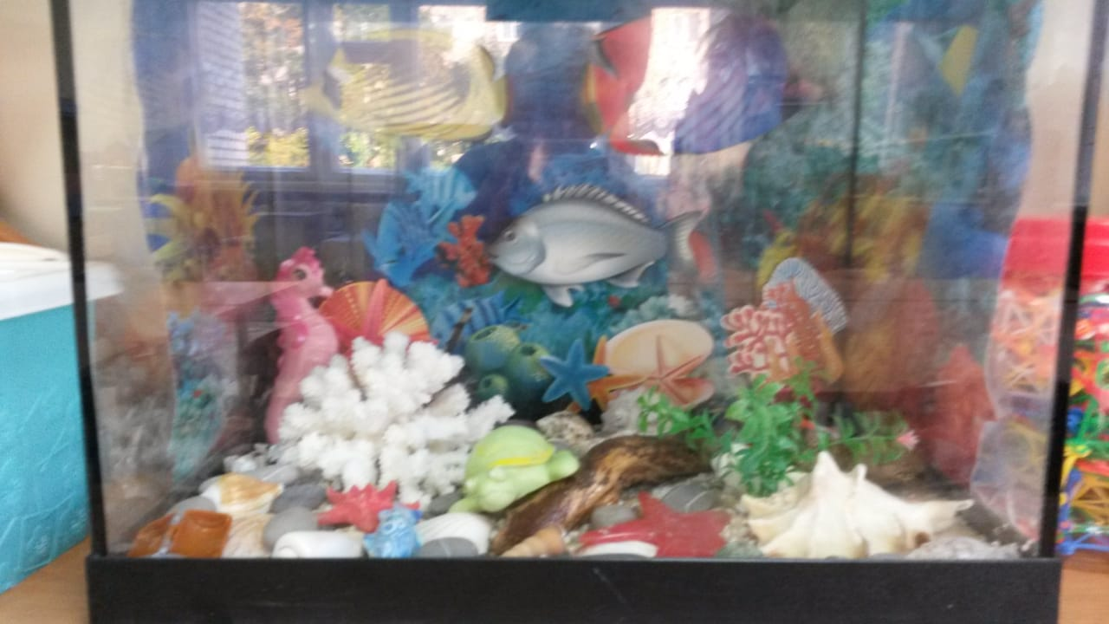

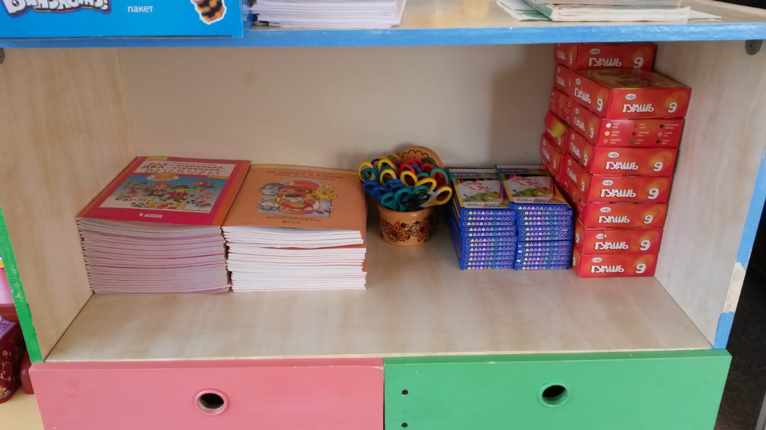

*Также к учебной зоне относится математический уголок*, он содержит разные игры на развитие на развитие логики, мышления, внимания, счётный наглядный и раздаточный материал. Математическое лото, математические пазлы, числовые домики, счётные палочки, игры для сенсорного развития детей.

*Спортивный уголок* содержит разные атрибуты для занятия физическими упражнениями в группе, появляется желание детей заниматься двигательной деятельностью. Воспитывается у детей осознанное отношение к своему здоровью. Укрепление мышц нижних и верхних конечностей, профилактика плоскостопия, укрепление мышц спинного позвоночника, предупреждение сколиоза.

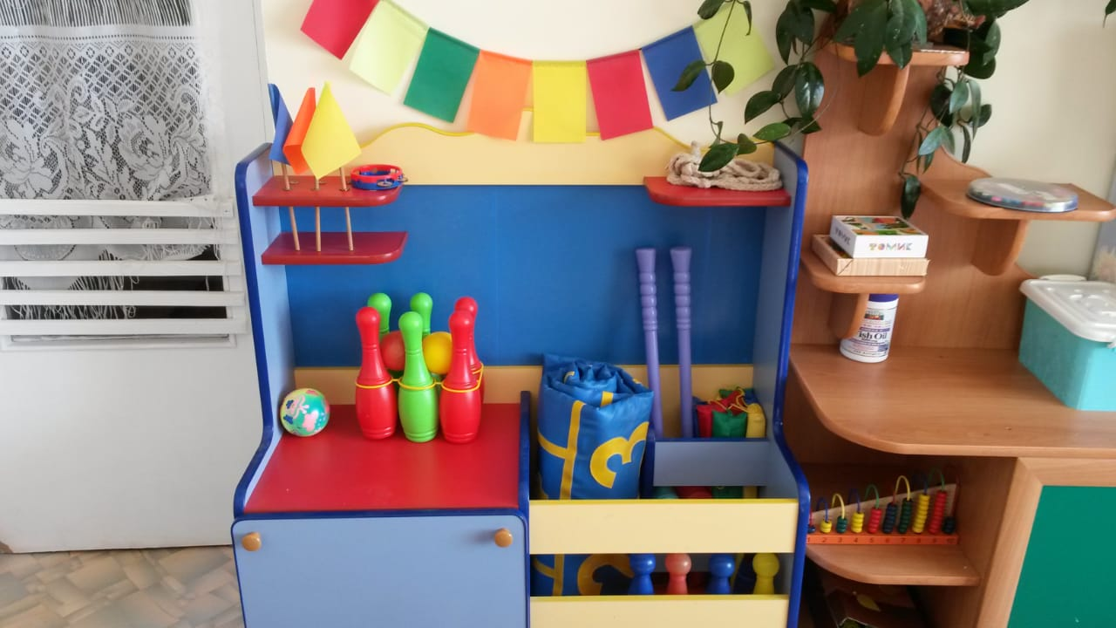

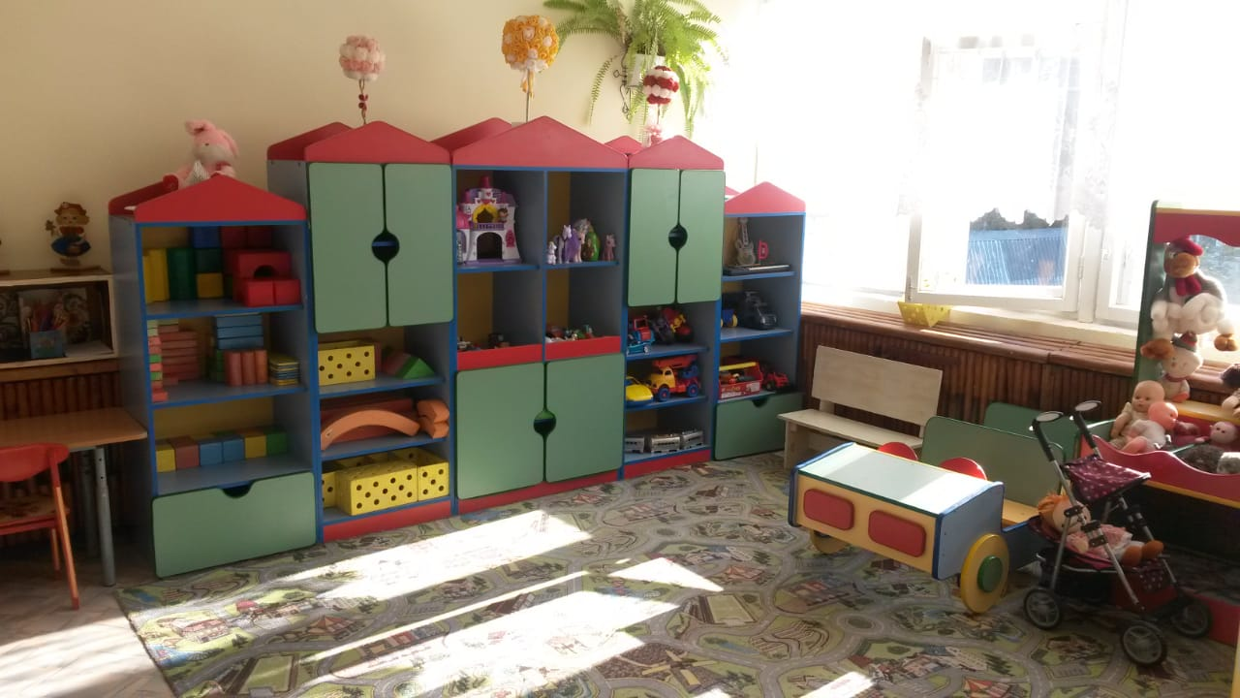

**Мы стараемся создать условия для разных видов**

**деятельности детей, обеспечивающих их всестороннее**

**гармоничное развитие и создать комфортные условия**

**пребывания детей в детском саду**